23. Vstupní zařízení počítače

* nepovinné informace

důležité informace
* důležité informace v nepovinné sekci dokumentu

23.1. Myš

VYSVĚTLENÍ

Počítačová myš je vstupní zařízení, které se používá k ovládání pohybu kurzoru nebo ukazatele na obrazovce počítače. Obvykle má dvě nebo tři tlačítka, která lze použít k výběru a interakci s položkami na obrazovce.
*První počítačovou myš vynalezl Douglas Engelbart v roce 1963 a byla vyrobena ze dřeva. Od té doby se myši značně vyvinuly, mají různé tvary, velikosti a funkce.
*Myši lze k počítači připojit pomocí kabelového připojení, například USB, nebo bezdrátového připojení, například Bluetooth. Bezdrátové myši často vyžadují baterie nebo je třeba je dobíjet.

dělení
Počítačové myši se dělí na:
- Mechanicko-optické – Při otáčení kolečka způsobené pohybem pogumovanou kuličkou a následným otáčením válečků připojené na kolečko se přerušuje paprskem, tím se zaznamenává pohyb myši. Jde o zastaralou technologii a již se nepoužívá

- Optické –
  - fungují na principu kamery, kamera snímá podložku (odraz LED paprsku).
  - Neustále fotí podložku a hledá směr posunu podle postupných snímků.
  - Některé myši dělají až 500 snímků za sekundu.
  - Součástí je výkonný procesor, rozlišuje se DPI myši

- Laserové – Rozdíl mezi optickou myší, využívající odrazu od osvětleného povrchu LED diodou, je v přesnosti a intenzitě infračerveného laseru a ve vyšším rozlišení senzory (např. 2500 DPI). Laserové myši mají také výkonnější mikroprocesor. Pouhým pohledem je pak laser na rozdíl od optiky neviditelný. Paprsek vyzařuje přes lesklý prstenec, který zaznamenává odraz laseru. Výhoda je, že funguje na všech površích (sklo, dřevo, kov, …)

23.2. Klávesnice

VYSVĚTLENÍ
Jsou vstupní zařízení, které se používá k zadávání textu a příkazů do počítače nebo jiného elektronického zařízení. Obvykle je rozložena ve formátu QWERTY s klávesami pro písmena, číslice, symboly a funkční klávesy. Patří k periferním zařízením, základní prvek je tlačítko, mechanismus s gumovou kopulí nebo spínací kontakt (může to být i el. kontakt). Klasická klávesnice má: 101-120 kláves.
*Klávesnice lze k počítači připojit pomocí kabelového připojení, například USB, nebo bezdrátového připojení, například Bluetooth. Některé klávesnice mohou mít také další funkce, například multimediální klávesy nebo programovatelné klávesy pro klávesové zkratky a makra.

schéma
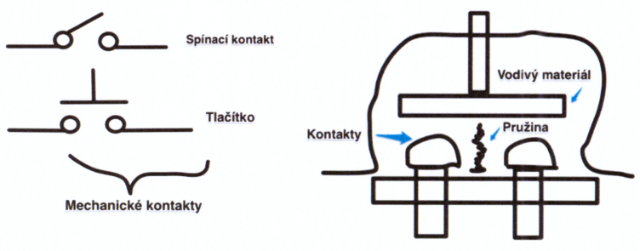

23.2.1. Klávesnice statická

VYSVĚTLENÍ
U statických klávesnic má každé tlačítko jeden vodič.

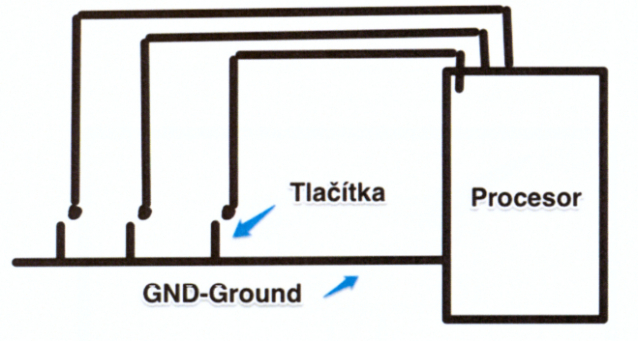
schéma

23.2.2. Klávesnice dynamická

VYSVĚTLENÍ
Kontakty s procesorem jsou pouze vyvedeny ze sloupců a řádků, tedy není ke každému tlačítku přiveden zvlášť vodič, při stisku klávesy se sepne obvod a procesor si najde, v kterém řádku a sloupci to bylo a poté přivede souřadnice na ASCII znak (písmenko, číslici) a ten pošle do PC.

schéma
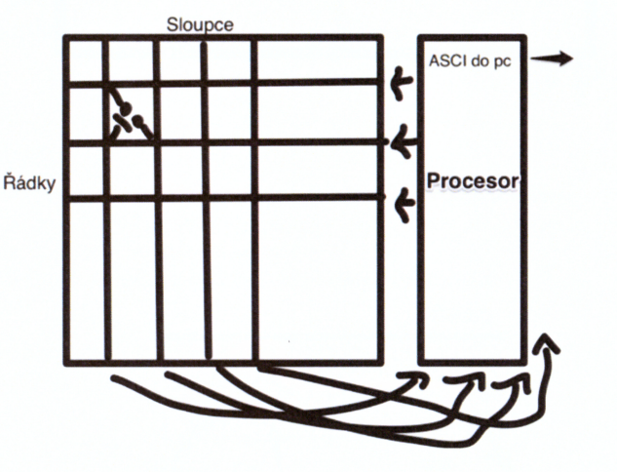

23.4. Skener

VYSVĚTLENÍ
Skener je elektronické zařízení, které se používá k převodu fyzických dokumentů nebo obrázků na digitální soubory. Funguje tak, že zachytí obraz dokumentu nebo obrázku a poté jej převede do digitálního formátu, který lze uložit a manipulovat s ním v počítači.
*Skenery jsou užitečné pro širokou škálu aplikací, od digitalizace starých rodinných fotografií po vytváření elektronických kopií důležitých dokumentů. Běžně se používají v kancelářích, knihovnách a dalších organizacích, které potřebují archivovat a spravovat velké množství fyzických dokumentů.
- CCD snímač – je analogový převodník světla na el. Napětí

23.4.1 Ruční skener

vysvětlení
Jsou přenosné a lze je použít ke skenování dokumentů v terénu.
- Používá se pro načítání čárových kódů v obchodech apod.
- Nevýhoda je malá kvalita naskenovaného obrazu (nízké rozlišení počítače)

schéma
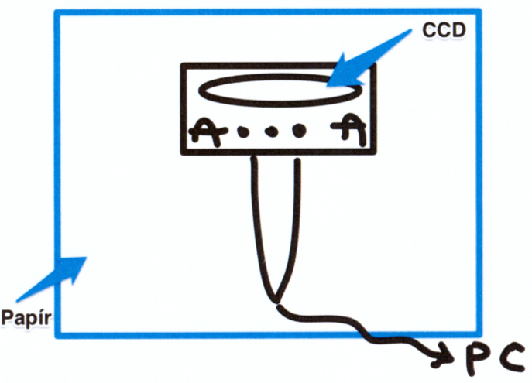

23.4.2 Stolní skener

vysvětlení
- Je hardwarově vstupní zařízení, které umožňuje převedení 2D podoby do digitální

- Předloha se pokládá na sklo, pod nímž projíždí strojově ovládané snímací rameno

- Dnes jsou už velmi levné (od cca 1.000 Kč)

- Nevýhodou je zejména možnost snímaní jen relativně tenkých předloh

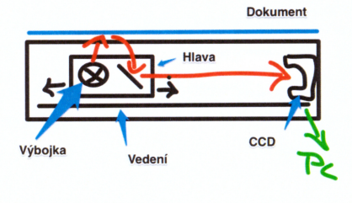
schéma

Praktická část
